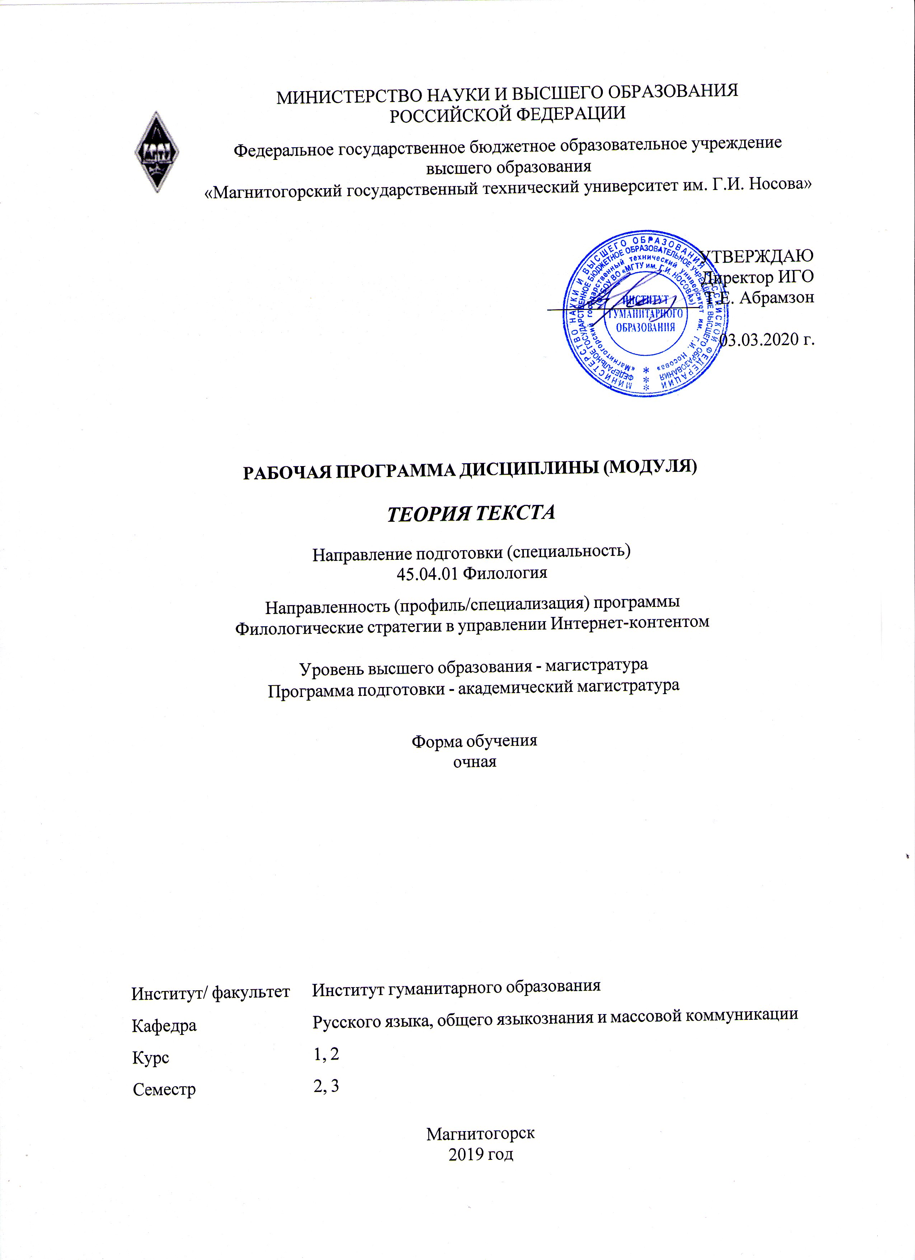

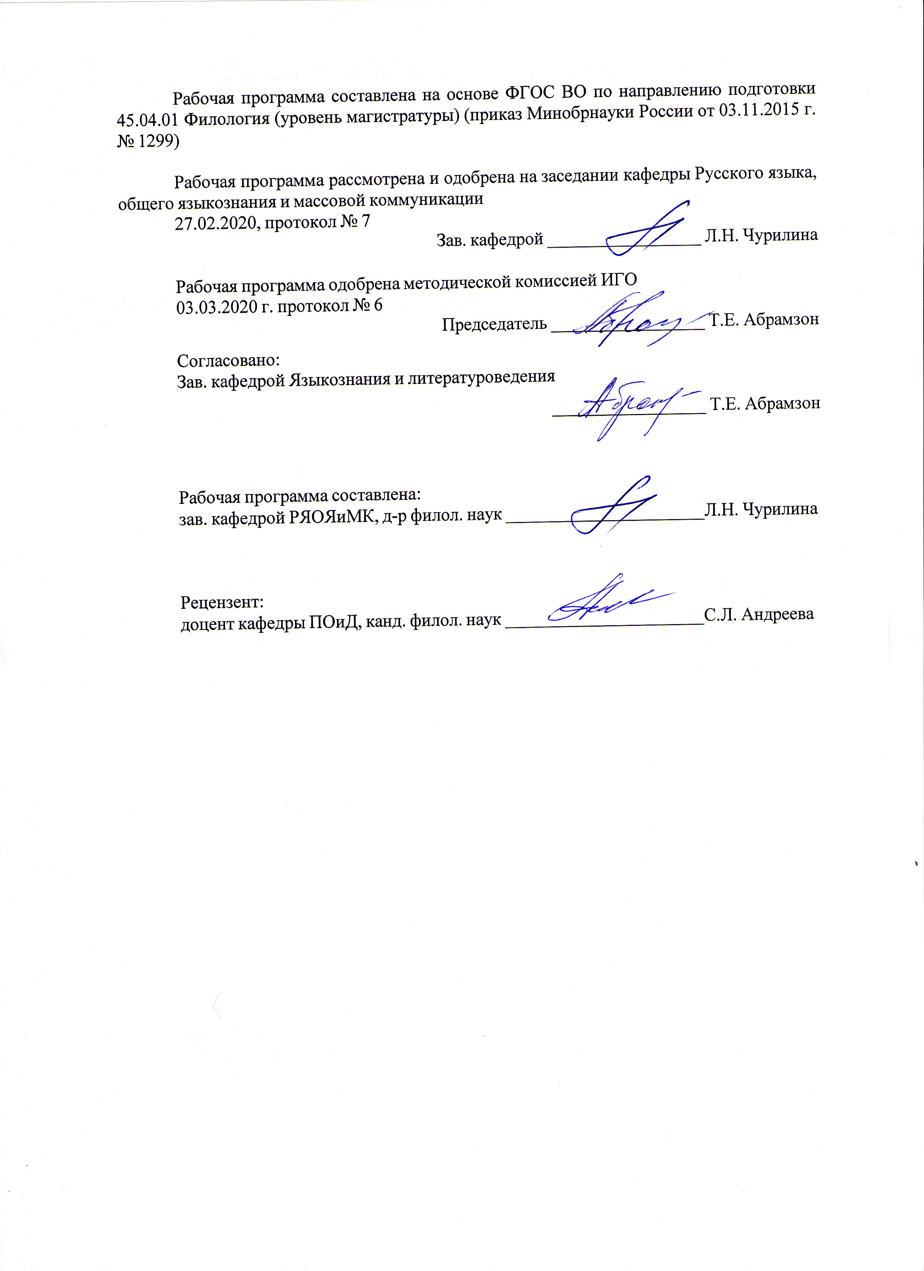
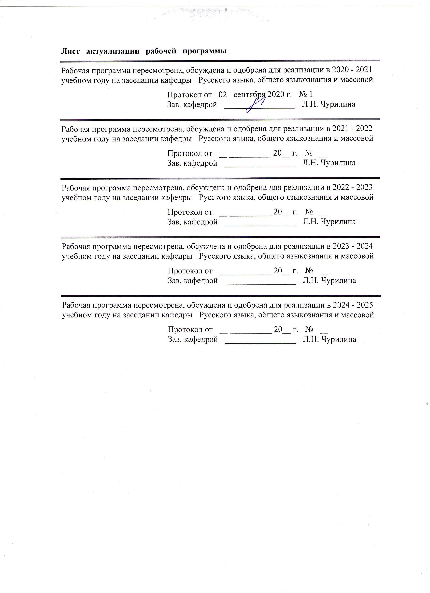
1 Цели освоения дисциплины (модуля)
Углубление знаний обучающихся о системе языка за счет включения в сферу изучения нового объекта, венчающего иерархию языковых единиц, – текста. Дисциплина предполагает знакомство с историей разработки текстовой проблематики и с основными достижениями теории текста на современном этапе развития этого научного направления. Дисциплина нацелена на формирование у студентов общего представления о тексте – его конститутивных признаках, специфических категориях и функциях.
Дисциплина нацелена на формирование у студентов четкого представления о тексте как языковом знаке и единице современной коммуникации.

2 Место дисциплины (модуля) в структуре образовательной программы
Дисциплина «Теория текста» входит в базовую часть учебного плана образовательной программы.
Для изучения дисциплины необходимы знания (умения, владения), сформированные в результате изучения дисциплин/ практик:
Филология в системе современного гуманитарного знания
Филологическое обеспечение Интернет-контента
Специальная риторика
Профессионально-деловая коммуникация: теория и практика
Научно-исследовательская работа
Коммуникативные стратегии и практики
Знания (умения, владения), полученные при изучении данной дисциплины будут необходимы для изучения дисциплин/практик:
Производственная - преддипломная практика
Подготовка к защите и защита выпускной квалификационной работы
3 Компетенции обучающегося, формируемые в результате освоения
дисциплины (модуля) и планируемые результаты обучения
В результате освоения дисциплины (модуля) «Теория текста» обучающийся должен обладать следующими компетенциями:
Структурный  элемент  компетенции | Планируемые результаты обучения
ОК-4 способностью самостоятельно приобретать, в том числе с помощью информационных технологий и использовать в практической деятельности новые знания и умения, в том числе в новых областях знаний, непосредственно не связанных со сферой деятельности
Знать | ‒ принципы формирования представлений об объекте и предмете научного исследования, его целях и задачах, в том числе и в гуманитарной сфере (частная эпистемология);  ‒ принципы формулирования научной гипотезы и планирования научного исследования;
Уметь | ‒ самостоятельно приобретать с помощью информационных технологий и использовать в практической деятельности новые знания и умения, в том числе в новых областях знаний, непосредственно не связанных со сферой деятельности;  ‒ составлять библиографию по избранной теоретической проблеме, используя информационные технологии;  ‒ адаптироваться к новым ситуациям, переоценивать накопленный опыт, анализировать свои возможности;
Владеть | ‒ навыками квалифицированного анализа, комментирования, реферирования и обобщения результатов научных исследований, проведенных другими специалистами;  ‒ навыками адаптации и трансформации различных типов текста;
ОПК-3 способностью демонстрировать знания современной научной парадигмы в области филологии и динамики ее развития, системы методологических принципов и методических приемов филологического исследования
Знать | ‒ теоретические концепции в области филологических исследований, в том числе и в смежных областях научного знания;
Уметь | ‒ определять перспективные направления научных исследований в области текста;  ‒ использовать традиционные и экспериментальные методики исследования языковых единиц и текста;
Владеть | ‒ навыками самостоятельного поиска, отбора и оценки информации в изучаемой научной области;  ‒ навыками аргументированного изложения собственной точки зрения;  ‒ современными методами научного исследования в области языка и текста;
ОПК-4 способностью демонстрировать углубленные знания в избранной конкретной области филологии
Знать | ‒ теоретические концепции в области теории текста, в том числе и в смежных областях научного знания;
Уметь | ‒ анализировать теоретические концепции в области исследования текста и определять перспективные направления научных изысканий;
Владеть | ‒ способами осмысления и критического анализа научной информации;
ПК-1 владением навыками самостоятельного проведения научных исследований в области системы языка и основных закономерностей функционирования фольклора и литературы в синхроническом и диахроническом аспектах, в сфере устной, письменной и виртуальной коммуникации
Знать | ‒ историю формирования теории текста как научной отрасли;  ‒ специфику представлений о языке и тексте как объектах исследования;  ‒ представление о тексте, разрабатываемое в разных научных концепциях;

Уметь | ‒ планировать собственное научное исследование: определять его объект, предмет и цели и задачи;  ‒ сочетать различные методики исследования языкового материала в процессе реализации научного исследования;  ‒ оценивать эффективность метода для решения конкретной исследовательской задачи;
Владеть | ‒ современными методиками анализа элементов языковой системы;  ‒ способами осмысления и критического анализа научной информации;  ‒ способностью анализировать результаты собственного научного исследования;
ПК-2 владением навыками квалифицированного анализа, оценки, реферирования, оформления и продвижения результатов собственной научной деятельности
Знать | ‒ основные направления и аспекты исследования текста, разрабатываемые на современном этапе развития научной отрасли;
Уметь | ‒ сочетать различные методики исследования языкового материала в процессе реализации научного исследования;
Владеть | ‒ навыками формирования эмпирической базы исследования;  ‒ способностью анализировать результаты собственного научного исследования;  ‒ навыками оформления результатов собственной научной деятельности;
ПК-4 владением навыками участия в работе научных коллективов, проводящих филологические исследования
Знать | ‒ теоретические основы организации научно-исследовательской деятельности в соотнесении со спецификой объекта исследования;
Уметь | ‒ планировать научное исследование: определять его объект, предмет и цели и задачи;  ‒ обосновывать выбор метода в научно-исследовательской деятельности;
Владеть | ‒ навыками работы научном в коллективе, проводящем исследование по филологической проблеме;  ‒ навыками самостоятельного обучения новым методам исследования;  ‒ навыками аргументированного изложения собственной точки зрения;
ПК-10 способностью к созданию, редактированию, реферированию систематизированию и трансформации (например, изменению стиля, жанра, целевой принадлежности текста) всех типов текстов официально-делового и публицистического стиля
Знать | ‒ языковые нормы письменной и устной профессиональной речи;  ‒ стратегии и правила литературного редактирования;  ‒ специфику организации научного текста в соответствии с требованиями жанра;
Уметь | ‒ структурировать научный текст (устный и письменный) в соответствии с его жанром;  ‒ трансформировать и адаптировать различные типы научных текстов;
Владеть | ‒ нормами литературного языка;  ‒ навыками квалифицированного анализа, комментирования, реферирования и обобщения результатов научных исследований, проведенных другими специалистами;  ‒ навыками самостоятельного редактирования научного текста;
ПК-11 готовностью к планированию и осуществлению публичных выступлений, межличностной и массовой, в том числе межкультурной и межнациональной коммуникации с применением навыков ораторского искусства
Знать | ‒ принципы составления плана или тезисов будущего выступления, коммуникативные тактики реализации замысла выступления с учетом фактора адресата;
Уметь | ‒ выстраивать логику изложения с учетом специфики публичного выступления, реализовывать выбранные коммуникативные тактики с целью воздействия на конкретного адресата;
Владеть | ‒ навыком публичных выступлений с применением навыков ораторского искусства и с учетом специфики коммуникативных ситуаций;
ПК-12 владением навыками квалифицированного языкового сопровождения международных форумов и переговоров
Знать | ‒ стилистические признаки устных и письменных текстов разных сфер коммуникации;  ‒ различные приемы адекватной передачи содержания посредством различных типов текста;
Уметь | ‒ адекватно выражать свои мысли в речи;  ‒ анализировать и воспринимать информацию из текстов различного типа;
Владеть | ‒ навыками разработки проектов языкового сопровождения публичной коммуникации.

 | 4. Структура, объём и содержание дисциплины (модуля)
Общая трудоемкость дисциплины составляет 6 зачетных единиц 216 акад. часов, в том числе:
– контактная работа – 85,8 акад. часов:
– аудиторная – 81 акад. часов;
– внеаудиторная – 4,8 акад. часов
– самостоятельная работа – 94,5 акад. часов;
– подготовка к экзамену – 35,7 акад. часа

Форма аттестации - зачет, экзамен
Раздел/ тема  дисциплины |  | Семестр | Аудиторная  контактная работа  (в акад. часах) |  |  | Самостоятельная работа студента | Вид самостоятельной  работы | Форма текущего контроля успеваемости и  промежуточной аттестации | Код компетенции
 |  | Семестр | Лек. | лаб.  зан. | практ. зан.
1. Текст как объект филологического исследования
1.1 1.1. Становление и развитие теории текста в отечественной филологии. Аспекты исследования текста. Вопрос о знаковой природе текста. Семиотический и культурологический аспекты. |  | 2 | 8 |  | 2/2И | 15 | Работа с материалами лекции. Поиск дополнительной информации по рассматриваемой проблеме. Чтение, аннотирование и конспектировани е научных работ. Подготовка к дискуссии по проблемным вопросам. | Экспресс-опрос на лекции. Тестирование. Участие в дискуссии по проблемным вопросам. Аннотации и конспекты научных работ по теме. Библиография по результатам самостоятельного поиска научной информации. | ОК-4, ОПК-3, ОПК-4, ПК-10
1.2 1.2. Текст как объект исследования: подходы к определению. Авторские концепции текстовых категорий. |  | 2 | 8 |  | 6/6И | 20 | Работа с материалами лекции. Работа с научными монографиями. Анализ теоретических концепций (работа с аналитической таблицей). Анализ текстов в аспекте признаков текстуальности (текстовых категорий). | Экспресс-опрос на лекции. Тестирование. Участие в дискуссии по проблемным вопросам. Аналитическая таблица. Письменные работы (фрагменты текстового анализа). | ОПК-4, ОК-4, ОПК-3, ПК-10
Итого по разделу |  |  | 16 |  | 8/8И | 35
2. Текст как элемент коммуникативной ситуации
2.1 2.1. Коммуникативная лингвистика. Коммуникативная структура текста. Текстовые тематические прогрессии. |  | 2 | 6 |  | 3/3И | 18 | Работа с материалами лекции. Чтение и конспектировани е научных работ, подготовка реферативного обзора. Анализ текстовых фрагментов с применением специфических методик. | Реферативный обзор научной литературы. Письменные работы (фрагменты текстового анализа). | ОПК-3, ОПК-4, ПК-1
2.2 2.2. Дискурсивная практика и специфика текста. «Автор – Текст - Читатель»: новые методики в анализе текста |  | 2 | 8 |  | 4/3И | 8,4 | Работа с материалами лекции. Подбор и чтение научных работ по проблеме, написание рецензии на одну из прочитанных работ.  Подбор дискурсивного материала и формирование эмпирической базы мини- исследования. Аналитическая деятельность: анализ фрагментов текста по заданным параметрам. Составление плана исследования. | Рецензия на научную работу. План мини-исследования с обоснованием цели, задачи и методов. Формирование эмпирической базы исследования. | ОПК-3, ОПК-4, ПК-1
Итого по разделу |  |  | 14 |  | 7/6И | 26,4
Итого за семестр |  |  | 30 |  | 15/14И | 61,4 |  | зачёт
3. Современная теория и практика исследования текста
3.1 3.1. Текст как объект психолингвистических исследований. |  | 3 | 8 |  | 8 | 15 | Работа с материалами лекции. Чтение научных работ, подготовка доклада по материалам прочитанного.  Разработка варианта экспериментальн ого исследования текстовой деятельности. | Доклад (с последующим обсуждением). Презентация вариантов разработанных экспериментов (с последующим обсуждением). | ОПК-3, ОПК-4, ПК-11, ПК-1, ПК-2, ПК-4, ПК-10, ПК-12
3.2 3.2. Текст в рамках когнитивной парадигмы. |  | 3 | 10 |  | 10 | 18,1 | Работа с материалами лекции. Подбор и чтение научных работ по проблеме, написание рецензии на одну из прочитанных работ.  Аналитическая деятельность: анализ фрагментов текста по заданным параметрам.  Планирование и проведение исследования с использованием одной из стандартных методик (работа в группе). | Рецензии на научные работы; письменная работа (анализ текстовых фрагментов по предложенным параметрам). Планирование и проведение мини-исследования (работа в группе) – презентация результатов.  Письменные работы (анализ текстовых фрагментов по заданным параметрам; индивидуальное задание).  Портфолио (выполненные письменные работы). | ОПК-3, ОПК-4, ПК-4, ПК-11, ПК-1, ПК-2, ПК-10
Итого по разделу |  |  | 18 |  | 18 | 33,1
4. Подготовка к сдаче экзамена
4.1 Подготовка к сдаче и сдача экзамена |  | 3 |  |  |  |  | Формирование портфолио (выполненные письменные работы) | Портфолио выполненных аналитических и творческих работ | ОПК-3, ОПК-4
Итого по разделу
Итого за семестр |  |  | 18 |  | 18 | 33,1 |  | экзамен
Итого по дисциплине |  |  | 48 |  | 33/14И | 94,5 |  | зачет, экзамен | ОК-4,ОПК- 3,ОПК-4,ПК- 10,ПК-1,ПК- 11,ПК-2,ПК- 4,ПК-12

5 Образовательные технологии
В процессе изучения дисциплины используются следующие образовательные и информационные технологии:
• на лекционных занятиях:
o традиционная информационная лекция;
o проблемная лекция;
o экспресс-опрос, имеющий целью актуализацию имеющихся знаний (полученных на предыдущих ступенях образовательного процесса или при изучении других дисциплин программы);
o дискуссия по проблемным вопросам;
• на практических занятиях:
o дискуссия по проблемным вопросам;
o практическое занятие в форме практикума;
o практическое занятие на основе кейс-метода;
o обучение в электронной образовательной среде с использованием Интернет-ресурсов (IT-методы);
o работа в команде;
• в самостоятельной работе
o исследовательский проект,
o информационный проект.
Формы занятий с использованием информационных технологий:
• практическое занятие в форме презентации.
При реализации РП может быть использовано электронное обучение и дистанционные образовательные технологии. При обучении лиц с ограниченными возможностями здоровья электронное обучение и дистанционные образовательные технологии предусматривают возможность приема-передачи информации в доступных для них формах.
6 Учебно-методическое обеспечение самостоятельной работы обучающихся
Представлено в приложении 1.
7 Оценочные средства для проведения промежуточной аттестации
Представлены в приложении 2.
8 Учебно-методическое и информационное обеспечение дисциплины (модуля)
а) Основная литература:
1. Казарин, Ю. В. Лингвистический анализ текста : учебное пособие для академического бакалавриата / Ю. В. Казарин ; под научной редакцией Л. Г. Бабенко. — 2-е изд. — Москва : Издательство Юрайт, 2019 ; Екатеринбург : Изд-во Урал. ун-та. — 132 с. — (Университеты России). — ISBN 978-5-534-07556-4 (Издательство Юрайт). — ISBN 978-5-7996-1660-1 (Изд-во Урал. ун-та).— C. 133. URL: https://urait.ru/viewer/lingvisticheskiy-analiz-teksta-441460#page/1 (дата обращения: 20.08.2020).
2. Маслова, В. А. Лингвистический анализ текста. Экспрессивность : учебное пособие для бакалавриата и магистратуры / В. А. Маслова ; под редакцией У. М. Бахтикиреевой. — 2-е изд., перераб. и доп. — Москва : Издательство Юрайт, 2019. — 201 с. — (Бакалавр и магистр. Модуль). — ISBN 978-5-534-06246-5.— C. 202. https://urait.ru/viewer/lingvisticheskiy-analiz-teksta-ekspressivnost-441274#page/1 (дата обращения: 20.08.2020).
3. Чурилина, Л. Н. Теория текста. Лингвистика текста [Электронный ресурс]: учебное пособие / Л. Н. Чурилина. – Электрон. дан. – Магнитогорск, 2015. – 1 электрон. опт. диск (CD-ROM). - М.: ФГУП НТЦ «ИНФОРМРЕГИСТР», 2015. №0321501529 (2015 г.); 8,29 Мб. https://search.rsl.ru/ru/record/01008004768 (дата обращения: 20.08.2020).
б) Дополнительная литература:
1. Мосунова, Л. А. Анализ художественных текстов : учебник и практикум для вузов / Л. А. Мосунова. — 2-е изд., испр. и доп. — Москва : Издательство Юрайт, 2019. — 228 с. — (Высшее образование). — ISBN

978-5-534-11942-8.— C. 229. https://urait.ru/viewer/analiz-hudozhestvennyh-tekstov-446461#page/1 (дата обращения: 20.08.2020).
2. Рыбальченко, Т. Л. Анализ художественного текста для педагогических вузов : учебник и практикум для вузов / Т. Л. Рыбальченко. — 2-е изд., испр. и доп. — Москва : Издательство Юрайт, 2020. — 147 с. — (Высшее образование). — ISBN 978-5-534-12436-1.— C. 148. https://urait.ru/viewer/analiz-hudozhestvennogo-teksta-dlya-pedagogicheskih-vuzov-447480#page/1 (дата обращения: 20.08.2020).
3. Филологический аспект: Международный научно-практический журнал // URL: http://scipress.ru/philology/ (дата обращения: 20.08.2020).

в) Методические указания:
Потемкина, М. Н. Основы исследовательской деятельности : учебно-методическое пособие / М. Н. Потемкина ; МГТУ. - Магнитогорск : МГТУ, 2018. - 1 электрон. опт. диск (CD-ROM). - Загл. с титул. экрана. - URL: https://magtu.informsystema.ru/uploader/fileUpload?name=3739.pdf&show=dcatalogues/1/1527742/3739.pdf&view=true (дата обращения: 14.05.2020). - Макрообъект. - Текст : электронный. - Сведения доступны также на CD-ROM.

г) Программное обеспечение и Интернет-ресурсы:
Программное обеспечение
 | Наименование ПО | № договора | Срок действия лицензии
 | MS Windows 7 Professional(для классов) | Д-1227-18 от 08.10.2018 | 11.10.2021
 | MS Office 2007 Professional | № 135 от 17.09.2007 | бессрочно
 | 7Zip | свободно распространяемое ПО | бессрочно
 | FAR Manager | Свободно распространяемое ПО | бессрочно
Профессиональные базы данных и информационные справочные системы
 | Название курса |  | Ссылка
 |  |  | URL: http://window.edu.ru/
  Информационная система - Единое окно доступа к информационным ресурсам
 | Национальная информационно-аналитическая система – Российский индекс научного цитирования (РИНЦ) |  | URL: https://elibrary.ru/project_risc.asp
 | Поисковая система Академия Google (Google Scholar) |  | URL: https://scholar.google.ru/

9 Материально-техническое обеспечение дисциплины (модуля)
Материально-техническое обеспечение дисциплины включает:
Учебные аудитории для проведения занятий лекционного типа: доска, мультимедийные средства хранения, передачи и представления информации.
Учебные аудитории для проведения практических занятий, групповых и индивидуальных консультаций, текущего контроля и промежуточной аттестации: Доска, мультимедийный проектор, экран
Помещения для самостоятельной работы обучающихся: Персональные компьютеры с пакетом MS Office, выходом в Интернет и с доступом в электронную информационно-образовательную среду университета
Помещение для хранения и профилактического обслуживания учебного оборудования: Стеллажи для хранения учебно-наглядных пособий и учебно-методической документации

ПРИЛОЖЕНИЕ 1

Учебно-методическое обеспечение самостоятельной работы обучающихся

По дисциплине предусмотрена аудиторная и внеаудиторная самостоятельная работа обучающихся.
Внеаудиторная самостоятельная работа обучающихся осуществляется в виде изучения научной литературы по соответствующему разделу с проработкой материала; выполнения домашних заданий.
Аудиторная самостоятельная работа студентов предполагает работу по предложенным преподавателем вопросам; анализ первоисточников (чтение и ответы на вопросы по прочитанным текстам); выполнение письменных работ.

Примерные аудиторные контрольные работы (АКР)

АСР 1-6 «Текст как объект филологического исследования»
- Прокомментируйте приводимые далее высказывания представителей различных отраслей филологии – российского лингвиста Е.В. Падучевой и испанского литературоведа А. Прието. Насколько справедливыми представляются Вам оба утверждения? Приведите собственную систему аргументов либо в обоснование необходимости интегрирования литературоведческого и лингвистического подходов к анализу текста, либо в отрицание такой необходимости.
  - «Теория литературы и литературная критика не могут обходиться без лингвистического анализа текста – литературоведческий анализ не полон, если ему не предшествует более ″примитивный″, но в то же время и более основательный (объективный) лингвистический. Толкуя текст, следует прежде всего найти в нем те смыслы, которые в нем заложены в силу того только, что он написан на данном языке. Лишь после этого и на основе этого можно ″вчитывать″ в него те смыслы, которые порождаются многочисленными контекстами – социальными, историческими, литературными и проч.» (Е.В. Падучева);
  - «В исследованиях о построении моделей языка лингвистическим объектом до недавнего времени являлись фрагменты текста, не выходящие за пределы предложения. Однако очевидно, что сфера языка, речевое поведение, не ограничивается пределами предложения (последнее всего лишь один из этапов), поэтому необходим лингвистический анализ семантики текста (дискурса). В этом смысле большая экспрессивность и специфический характер художественных текстов, имеющих свои структурные особенности, их организация на различных уровнях представляют собой наиболее подходящее поле деятельности при изучении семантики текста и языковой техники выражения смысла. Такая постановка проблемы предусматривает применение лингвистических понятий (с логической экстраполяцией) к новому материалу (объекту), что отвечает старой филологической традиции поиска взаимодействия лингвистики и поэтики…» (А. Прието).
- Разграничьте объект и предмет лингвистики текста; определите специфику предмета исследования нового научного направления в сопоставлении с традиционным для лингвистики подходом к тексту.
- Сопоставьте различные трактовки лингвистики текста: что изменилось в представлении ученых о целях и задачах нового направления лингвистического поиска; чем, с Вашей точки зрения, объясняются наблюдаемые перемены?
  - «Под лингвистикой текста мы понимаем научную дисциплину, цель которой – описать сущность и организацию предпосылок и условий человеческой коммуникации» (Х. Вайнрих, 1974);
  - «Лингвистика текста – научная дисциплина, цель которой – найти и построить систему категорий текста со специфическими для неё содержательными и формальными единицами, а также описать условия ''правильной'' человеческой коммуникации» (Т.М. Николаева, Краткий словарь лингвистических терминов, 1978);
  - Лингвистика текста – это «направление лингвистических исследований, объектом которых являются правила построения связного текста и его смысловые категории, выражаемые по этим правилам» (Т.М. Николаева, Лингвистический энциклопедический словарь, 1990);
  - «Лингвистика текста – языковедческая дисциплина, занимающаяся анализом языковых закономерностей, которые выходят за рамки одного предложения, она имеет своей целью определить конститутивные признаки текста как единицы языка и тем самым заложить основы теории текста» (Х. Бусманн, 1990).

- Обозначьте специфические признаки текстовых исследований (предмет исследования, методы, цели и задачи), ставшие основой классификации В. Хайнеманна. Какое из выделяемых направлений исследования текста является на сегодняшний день приоритетным? Чем это определяется, с Вашей точки зрения?
- Охарактеризуйте каждый из четырех основных аспектов исследования текста (предмет исследования, цели, задачи и методы исследования). С решением каких ключевых для современного языкознания вопросов связаны антропоцентрические и когнитивные исследования текста?
- Сформулируйте наиболее актуальные задачи теории текста на современном этапе, соотнося их с различными направлениями и аспектами исследований.

АСР 7-9 «Авторские концепции текста»
- Представьте совокупность текстовых категорий, выделенных И.Р. Гальпериным, в виде иерархического образования (нарисуйте схему, отражающую иерархию текстовых категорий). Определите, какие из категорий текста являются доминирующими (обязательными), какие носят факультативный характер? Чем обосновывается статус текстовой категории как обязательной или факультативной? Насколько допустимым кажется Вам само понятие ″факультативности″ в случае, когда речь идет о текстовых категориях?
- Рассмотрите текст рассказа И. Бунина с точки зрения того, (1) какие текстовые категории в нем выявляются; прокомментируйте каждую из категорий; (2) какие из выявленных Вами категорий выполняют в рассматриваемом тексте функции доминирующих, какие – имеют очевидно зависимый характер?

И. Бунин
“Un petit accident” («Маленькое происшествие»)
Зимний парижский закат, огромное панно неба в мутных мазках нежных разноцветных красок над дворцом Палаты, над Сеной, над бальной Площадью Согласия. Вот эти краски блекнут, и уже тяжко чернеет дворец Палаты, сказочно встают за ним на алеющей мути заката силуэты дальних зданий и повсюду рассыпаются тонко и остро зеленеющие язычки газа в фисташковой туманности города, на сотни ладов непрерывно звучащего автомобилями, в разные стороны бегущими со своими огоньками в темнеющих сумерках. Вот и совсем стемнело и уже блещет серебристо-зеркальное сияние канделябров Площади, траурно льется в черной вышине грозовая игра невидимой башни Эйфеля и пылает в темноте над Бульварами грубое богатство реклам, огненный Вавилон небесных вывесок, то стеклянно струящихся, то кроваво вспыхивающих в этой черноте. И все множатся и множатся бегущие огни автомобилей, их разноголосно звучащего потока, – стройно правит чья-то незримая рука его оркестром. Но вот будто дрогнула эта рука, – близ Мадлэн какой-то затор, свистки, гудки, стесняется, сдвигаясь, лавина машин, замедляющая бег целой части Парижа: кто-то, тот, что еще успел затормозить в этой лавине свою быструю каретку, ярко и мягко освещенную внутри, лежит грудью на руле. Он в шелковом белом кашне, в матовом вечернем цилиндре. Молодое, пошло античное лицо его с закрытыми глазами уже похоже на маску.

- Сопоставьте две системы текстовых признаков – «семь критериев текстуальности» и систему текстовых категорий И.Р. Гальперина. Что объединяет две предложенные концепции? Чем они отличаются друг от друга?
  - На каком основании предлагается разграничивать текстовые категории и свойства текста, или текстовые признаки, в рамках современных концепций? Насколько оправданным представляется Вам подобное разграничение?
  - Как соотносятся между собой концепция текстовых категорий И.Р. Гальперина, с одной стороны, и современные трактовки совокупности обязательных и факультативных текстовых признаков – с другой стороны?

АСР 10-11 «Текст как элемент коммуникативной ситуации»
- Проанализируйте приведенные предложенные дефиниции понятия ''дискурс'' и выделите систему критериев, которые могут быть положены в основу разграничения понятий "текст" и "дискурс".
- Составьте структурные схемы, отражающие специфику развития темы в каждом из предложенных текстовых фрагментов (все фрагменты взяты из текстов Ю. Олеши):
- Меня не любят вещи. Мебель норовит подставить мне ножку. Какой-то лакированный угол однажды буквально укусил меня. С одеялом у меня всегда сложные взаимоотношения. Суп, поданный мне, никогда не остывает. Если какая-нибудь дрянь – монета или запонка – падает со стола, то обычно закатывается она под трудно отодвигаемую мебель.
- Но ничего подозрительного в зверинце не обнаружилось.
Тигры ревели, разевая красные вонючие пасти. Львы бегали по клеткам в большой тревоге. Попугаи устроили целый кавардак. Они вертелись, создавая впечатление разноцветной карусели. Обезьяны раскачивались на трапециях. А медведи пели низким красивым басом.
  - Появление людей и огня еще больше растревожило эту компанию.
- Называли эту площадь площадью Звезды по следующей причине. Она была окружена огромными одинаковой высоты и формы домами и покрыта стеклянным куполом, что делало ее похожей на колоссальный цирк. В середине купола, на страшной высоте, горел самый большой в мире фонарь. Это был удивительной величины шар. Охваченный поперек железным кольцом, висящий на мощных тросах, он напоминал планету Сатурн. Свет его был так прекрасен и так не похож на какой бы то ни было земной свет, что люди дали этому фонарю чудесное имя – Звезда. Так стали называть и всю площадь.
- Сотни указательных пальцев вытянулись влево. Там стоял обыкновенный дом. Но в шести этажах были растворены все окна. Из каждого окна торчали головы. Они были разные по виду: некоторые в ночных колпаках, с кисточками, обложенные затылками, как сырыми колбасами; другие в розовых чепцах с буклями керосинного цвета; третьи в косынках…

АСР 12«Текст как объект психолингвистических исследований»
- Сопоставьте предложенные толкования концепта текста, или в другой системе терминов, – проекции текста: в чем заключается специфика каждого из подходов?
- «Под концептом текста понимается глубинный смысл, изначально максимально и абсолютно свернутая смысловая структура текста, являющаяся воплощением мотива, интенций автора, приведших к порождению текста. Являясь своеобразной «точкой взрыва», вызывающей текст к жизни, концепт служит, с одной стороны, отправным моментом при порождении текста, а с другой – конечной целью при его восприятии» (В.В. Красных);
- Под проекцией текста понимается ментальное образование (концепт текста, смысл текста как цельность/целостность), продукт процесса смыслового восприятия текста реципиентом, в той или иной мере приближающийся к авторскому варианту проекции текста (Ю.А. Сорокин);
- «… носитель языка и культуры осуществляет спонтанные процессы понимания текста, формируя проекцию текста как ментальное (перцептивно-когнитивно-аффективное) образование, лишь частично поддающееся вербализации, с опорой на образ ситуации при личностном переживании понимаемого по принципу «для меня – здесь – и сейчас» (А.А. Залевская).

АСР 13-16 «Текст в рамках когнитивной парадигмы»
- На каких основаниях строится предлагаемая В.Б. Касевичем оппозиция «языковые знания vs текстовые знания» и как она соотносится с традиционным уже понятием «языковая картина мира»? Какое толкование получает категория когерентности в рамках когнитивного подхода к исследованию текста?
- Раскройте содержание понятия пресуппозиции в отношении к тексту: какие из типов пресуппозиции оказываются наиболее значимыми в случае текстового анализа? Чем это определяется?
- Назовите основные способы проявления в тексте семантической эквивалентности, или изотопии. Раскройте суть понятия изотопическая сеть текста. В каком соотношении находятся понятия «лексическая структура текста» и «изотопическая сеть текста»?
- Проанализируйте семантическую структуру текстов стихотворений в прозе И.С. Тургенева, следуя предложенной схеме:
- выявите изотопические цепочки и определите их тип (тождество, синонимия, антонимия и пр.);
- определите характер соотношения изотопических цепочек;
- предложите интерпретацию текстового концепта с опорой на проведенный семантический анализ.
Примерные индивидуальные домашние задания (ИДЗ)
ИДЗ 1 «Объект и предмет теории текста»
Обратитесь к рекомендованным Интернет-ресурсам и составьте библиографический список работ, отражающий результаты исследования текстов (не менее 5-ти источников). Какие вопросы оказываются наиболее актуальными, если судить по названиям работ?
Напишите аннотацию к одному из источников.
Результаты аналитического чтения научной литературы оформите в виде конспекта (тезисный план).

ИДЗ 2 «Объект и предмет теории текста»
Познакомьтесь с обзорной статьей Сергея Ивановича Гиндина «Советская лингвистика текста: некоторые проблемы и результаты (1948-1971)». Создайте реферат-конспект этой статьи, обратив внимание на логику развития науки:
- Какие вопросы оказывались ключевыми на каждом этапе исследования?
- В чем специфика каждого этапа? Чем определялась наблюдаемая смена исследовательского интереса?
- Каковы основные достижения каждого из выделяемых этапов?
- Какое из направлений исследования или какой из аспектов анализа текста представляется Вам наиболее перспективным? Почему?

ИДЗ 3 «Интерпретация понятия текст: семиотическое, культурологическое, филологическое и собственно лингвистическое»
На основе анализа дефиниций текста составьте обобщающую таблицу, иллюстрирующую свойства текста. Какие признаки текста наиболее стабильно фиксируются в рассмотренных дефинициях? Какие можно назвать факультативными? Чем определяется обнаруживаемая разница в подходах к определению текста как объекта исследования? Сделайте вывод о предмете изучения текста в лингвистике.
ИДЗ 4 «Система текстовых категорий»
Проанализируйте фрагменты текстов в аспекте теории текстовых категорий. (Задание предполагает несколько вариантов. Например: выделите в тексте языковые средства, указывающие на его модальность; выделите в тексте языковые средства логической / ассоциативной и проч. когезии и т.д.).
ИДЗ 5 «Связность и цельность как базовые категории текста»
Приведите примеры асимметрии и нарушения структурного / смыслового единства текстов.
ИДЗ-6 «Авторские концепции текста»
Познакомьтесь с фрагментами статьи В.Г. Адмони «Грамматика и текст» (см. Хрестоматию) и ответьте на следующие вопросы:
- На каких признаках основывается предлагаемое В.Г. Адмони разграничение текста и разового высказывания?
- С чем связана необходимость разграничения предложения и текста? Прокомментируйте заключительное утверждение В.Г. Адмони, связанное с определением статуса «лингвистики текста».
- Сопоставьте дефиниции текста как объекта исследования, предлагаемые В.Г. Адмони и И.Р. Гальпериным. Как в дефинициях отражаются специфические черты авторских концепций?

ИДЗ 7 «Текст как элемент коммуникативной ситуации»
Выделите в тексте СФЕ. Укажите случаи совпадения границ СФЕ и абзаца и несовпадения этих границ. Как вы объясняете наблюдаемое расхождение? Проанализируйте предложенный автором вариант абзацирования текста. Как он соотносится с представлением о структурной единице текста СФЕ?
ИДЗ 8 «Текст как элемент коммуникативной ситуации»
Познакомьтесь с кругом научной литературы, отражающей результаты исследования текста как элемента коммуникативной ситуации. Подготовьте реферативный обзор прочитанной вами литературы.
Напишите рецензию на одну из прочитанных вами работ.
ИДЗ-9 «Текст как фрагмент дискурса»
Разработайте проект исследования на тему «Текст как фрагмент … дискурса». В качестве источника материала может быть использован любой из современных дискурсов. Проект должен включать: постановку цели, определение объекта и предмета исследования, определение задач. Подберите необходимый для реализации проекта текстовый материал. Подготовьтесь к защите разработанного вами проекта (ситуация презентации научного проекта для оформления заявки на финансирование).
ИДЗ-10 «Текст как объект психолингвистических исследований»
Познакомьтесь с монографией «Проблемы восприятия речи» (А.В. Венцов, В.Б. Касевич). Подготовьтесь к обсуждению поставленных авторами монографии проблем (доклад-сообщение).
ИДЗ-11 «Текст в экспериментальных исследованиях»
Разработайте вариант экспериментального исследования текстовой деятельности. Обязательными элементами проекта должны быть: определение цели экспериментального исследования, формулирование рабочей гипотезы, подготовка языкового материала, создание инструкции. Подготовьтесь к защите разработанного проекта. Задание выполняется в группе.
ИДЗ-13 «Семантическая структура текста»
Проанализируйте семантическую структуру текстов стихотворений в прозе И.С. Тургенева, следуя предложенной схеме:
- выявите изотопические цепочки и определите их тип (тождество, синонимия, антонимия и пр.);
- определите характер соотношения изотопических цепочек;
- предложите интерпретацию текстового концепта с опорой на проведенный семантический анализ.
ИДЗ 12 «Концептуальная структура текста»
Проведите сопоставительный концептуальный анализ текстов, используя схему, предложенную занятии. Работа может осуществляться в группе.

ПРИЛОЖЕНИЕ 2

Оценочные средства для проведения промежуточной аттестации
Промежуточная аттестация имеет целью выявить уровень достижения запланированных результатов за семестр. Проводится в форме зачета (2-й семестр) и экзамена (3-й семестр).

а) Планируемые результаты обучения и оценочные средства для проведения промежуточной аттестации

Структурный элемент компетенции | Планируемые результаты обучения | Оценочные средства
ОК-4: способностью самостоятельно приобретать, в том числе с помощью информационных технологий и использовать в практической деятельности новые знания и умения, в том числе в новых областях знаний, непосредственно не связанных со сферой деятельности;
Знать | - принципы формирования представлений об объекте и предмете научного исследования, его целях и задачах, в том числе и в гуманитарной сфере (частная эпистемология);  - принципы формулирования научной гипотезы и планирования научного исследования; | - Теория текста как самостоятельная научная дисциплина. Предмет и задачи теории текста. Место теории текста в ряду других научных дисциплин.  - Основные тенденции развития теории текста: синтаксический, семантический, коммуникативный подходы. Аспекты текстового анализа.  Примерные тестовые задания  1: Отражением какого подхода к тексту как объекту исследования является следующая дефиниция: «Текст – это любая организованная совокупность знаков, развертывающаяся во времени и в пространстве»:  1) Семиотического 2) филологического  3) Культурологического 4) лингвистического  2: Отражением какого подхода к тексту как объекту исследования является следующая дефиниция: «Текст – некое упорядоченное множество предложений, объединенных различными типами лексической, логической и грамматической связи, способное передавать определенным образом организованную и направленную информацию»:  1) Семиотического 2) филологического  3) Культурологического 4) лингвистического  3: Отражением какого подхода к тексту как объекту исследования является следующая дефиниция: «Художественный текст можно определить как коммуникативно направленное вербальное произведение, обладающее эстетической ценностью, выявленной в процессе его восприятия»:  1) Семиотического 2) филологического  3) Культурологического 4) лингвистического
Уметь | - самостоятельно приобретать с помощью информационных технологий и использовать в практической деятельности новые знания и умения, в том числе в новых областях знаний, непосредственно не связанных со сферой деятельности;  - составлять библиографию по избранной теоретической проблеме, используя информационные технологии;  - адаптироваться к новым ситуациям, переоценивать накопленный опыт, анализировать свои возможности; | Практические задания  - Проведите сопоставительный анализ предложенных определений текста: в чем специфика каждого из предлагаемых подходов; какой из них кажется вам наиболее перспективным, аргументируйте.  - Познакомьтесь с фрагментом научной статьи. Определите объект и предмет исследования. Какие методы использованы автором исследования?
Владеть | - навыками квалифицированного анализа, комментирования, реферирования и обобщения результатов научных исследований, проведенных другими специалистами;  - навыками адаптации и трансформации различных типов текста; | Задания на решение задач из профессиональной области  На экзамене студент представляет портфолио, включающее выполненные им письменные работы (конспекты, рефераты, аннотации, тексты докладов-сообщений, составленные библиографические перечни по научной проблеме).
ОПК-3: способностью демонстрировать знания современной научной парадигмы в области филологии и динамики ее развития, системы методологических принципов и методических приемов филологического исследования;
Знать | - теоретические концепции в области филологических исследований, в том числе и в смежных областях научного знания; | - Текст как объект анализа. Вопрос о знаковой природе текста. Интерпретация понятия ''текст'' в современной гуманитарной науке.  - Текст как объект когнитивных исследований. Проблема интерпретации текста: текстовый концепт и способы его реконструкции.  - Семантическое направление в теории текста.  - Текст как объект психолингвистических исследований.  Примерные тестовые задания  1: Отражением какого подхода к тексту как объекту исследования является следующая дефиниция: «Текст – это любая организованная совокупность знаков, развертывающаяся во времени и в пространстве»:  1) Семиотического 2) филологического  3) Культурологического 4) лингвистического  2: Отражением какого подхода к тексту как объекту исследования является следующая дефиниция: «Текст – некое упорядоченное множество предложений, объединенных различными типами лексической, логической и грамматической связи, способное передавать определенным образом организованную и направленную информацию»:  1) Семиотического 2) филологического  3) Культурологического 4) лингвистического  3: Отражением какого подхода к тексту как объекту исследования является следующая дефиниция: «Художественный текст можно определить как коммуникативно направленное вербальное произведение, обладающее эстетической ценностью, выявленной в процессе его восприятия»:  1) Семиотического 2) филологического  3) Культурологического 4) лингвистического
Уметь | - определять перспективные направления научных исследований в области текста;  - использовать традиционные и экспериментальные методики исследования языковых единиц и текста; | Практические задания  - Проведите сопоставительный анализ предложенных определений текста: в чем специфика каждого из предлагаемых подходов; какой из них кажется вам наиболее перспективным, аргументируйте.  - Познакомьтесь с фрагментом научной статьи. Определите объект и предмет исследования. Какие методы использованы автором исследования?
Владеть | - навыками самостоятельного поиска, отбора и оценки информации в изучаемой научной области;  - навыками аргументированного изложения собственной точки зрения;  - современными методами научного исследования в области языка и текста; | Задания на решение задач из профессиональной области  На экзамене студент представляет портфолио, включающее выполненные им письменные работы (конспекты, рефераты, аннотации, тексты докладов-сообщений, составленные библиографические перечни по научной проблеме).  Уровень владения профессиональным языком и навыками аргументированного изложения собственной точки зрения проверяется в процессе ответа студента на экзамене.
ОПК-4: способностью демонстрировать углубленные знания в избранной конкретной области филологии;
Знать | - теоретические концепции в области теории текста, в том числе и в смежных областях научного знания; | - Текст как объект анализа. Вопрос о знаковой природе текста. Интерпретация понятия ''текст'' в современной гуманитарной науке.  - Текст как объект когнитивных исследований. Проблема интерпретации текста: текстовый концепт и способы его реконструкции.  - Семантическое направление в теории текста.  - Текст как объект психолингвистических исследований.  Примерные тестовые задания  1: Текст как коммуникативное событие предполагает возможность его исследования с точки зрения:  1) особенностей восприятия 2) объёма (числа языковых единиц)  3) особенностей соотношения единиц языка 4) особенностей языка, на котором он создан  2: Впишите в пустую графу таблицы термин, используемый для обозначения текстовой категории:  3: Какие из текстовых категорий выполняют функцию управления вниманием читателя:  1) модальность 2) проспекция  3) дискретность 4) ретроспекция  4: Какая из текстовых категорий связана с объективацией авторской точки зрения:  1) модальность 2) проспекция  3) дискретность 4) ретроспекция
  Система формальных (грамматических) связей и отношений, организующих текст как целое.
  Ожидание адресата получить значимую информацию, нуждающуюся в интерпретации
  Степень новизны, неожиданности, важности для адресата сведений, закодированных в тексте
  Система смысловых связей и отношений, организующих текст как целое
  Соотнесенность конкретного текста с другими текстами
  Намерение адресанта к передать информацию посредством текста
  Факторы, которые делают текст релевантным в рамках коммуникативной ситуации
Уметь | - анализировать теоретические концепции в области исследования текста и определять перспективные направления научных изысканий; | Практические задания  - Проведите сопоставительный анализ предложенных определений текста: в чем специфика каждого из предлагаемых подходов; какой из них кажется вам наиболее перспективным, аргументируйте.  - Познакомьтесь с фрагментом научной статьи. Определите объект и предмет исследования. Какие методы использованы автором исследования?
Владеть | - способами осмысления и критического анализа научной информации; | Кейс-задание. Обучающемуся предлагается фрагмент научного текста (статья, фрагмент автореферата).  Предложите анализ излагаемой научной концепции с точки зрения:  - прозрачности формулирования представления об объекте и предмете исследования,  - адекватности избираемых методов поставленной цели,  - убедительности предлагаемых выводов.
ПК-1: владением навыками самостоятельного проведения научных исследований в области системы языка и основных закономерностей функционирования фольклора и литературы в синхроническом и диахроническом аспектах, в сфере устной, письменной и виртуальной коммуникации;
Знать | - историю формирования теории текста как научной отрасли;  - специфику представлений о языке и тексте как объектах исследования;  - представление о тексте, разрабатываемое в разных научных концепциях; | - Теория текста как самостоятельная научная дисциплина. Предмет и задачи теории текста. Место теории текста в ряду других научных дисциплин.  - Основные тенденции развития теории текста: синтаксический, семантический, коммуникативный подходы. Аспекты текстового анализа.  Примерные тестовые задания  1: Отражением какого подхода к тексту как объекту исследования является следующая дефиниция: «Текст – это любая организованная совокупность знаков, развертывающаяся во времени и в пространстве»:  1) Семиотического 2) филологического  3) Культурологического 4) лингвистического  2: Отражением какого подхода к тексту как объекту исследования является следующая дефиниция: «Текст – некое упорядоченное множество предложений, объединенных различными типами лексической, логической и грамматической связи, способное передавать определенным образом организованную и направленную информацию»:  1) Семиотического 2) филологического  3) Культурологического 4) лингвистического  3: Отражением какого подхода к тексту как объекту исследования является следующая дефиниция: «Художественный текст можно определить как коммуникативно направленное вербальное произведение, обладающее эстетической ценностью, выявленной в процессе его восприятия»:  1) Семиотического 2) филологического  3) Культурологического 4) лингвистического
Уметь | - планировать собственное научное исследование: определять его объект, предмет и цели и задачи;  - сочетать различные методики исследования языкового материала в процессе реализации научного исследования;  - оценивать эффективность метода для решения конкретной исследовательской задачи; | Практические задания  Обучающемуся предлагается текст (фрагмент текста).  Задание  - Определите возможную цель исследования конкретного текстового материала, учитывая его специфические признаки.  - Разработайте план исследования, определив его объект, предмет и адекватные поставленной цели методы.
Владеть | - современными методиками анализа элементов языковой системы;  - способами осмысления и критического анализа научной информации;  - способностью анализировать результаты собственного научного исследования; | Кейс-задание. Обучающемуся предлагается фрагмент текста для разноаспектного анализа.  Предложите анализ текста с точки зрения  - специфики организации его семантической структуры.  - специфики организации коммуникативной структуры *(абзацное членение, тематические прогрессии),  - специфики организации концептуальной структуры.
ПК-2: владением навыками квалифицированного анализа, оценки, реферирования, оформления и продвижения результатов собственной научной деятельности;
Знать | - основные направления и аспекты исследования текста, разрабатываемые на современном этапе развития научной отрасли; | - Теория текста как самостоятельная научная дисциплина. Предмет и задачи теории текста. Место теории текста в ряду других научных дисциплин.  - Основные тенденции развития теории текста: синтаксический, семантический, коммуникативный подходы. Аспекты текстового анализа.  Примерные тестовые задания  1: Отражением какого подхода к тексту как объекту исследования является следующая дефиниция: «Текст – это любая организованная совокупность знаков, развертывающаяся во времени и в пространстве»:  1) Семиотического 2) филологического  3) Культурологического 4) лингвистического  2: Отражением какого подхода к тексту как объекту исследования является следующая дефиниция: «Текст – некое упорядоченное множество предложений, объединенных различными типами лексической, логической и грамматической связи, способное передавать определенным образом организованную и направленную информацию»:  1) Семиотического 2) филологического  3) Культурологического 4) лингвистического  3: Отражением какого подхода к тексту как объекту исследования является следующая дефиниция: «Художественный текст можно определить как коммуникативно направленное вербальное произведение, обладающее эстетической ценностью, выявленной в процессе его восприятия»:  1) Семиотического 2) филологического  3) Культурологического 4) лингвистического
Уметь | - сочетать различные методики исследования языкового материала в процессе реализации научного исследования; | Практические задания  Обучающемуся предлагается текст (фрагмент текста).  Задание  - Определите возможную цель исследования конкретного текстового материала, учитывая его специфические признаки.  - Разработайте план исследования, определив его объект, предмет и адекватные поставленной цели методы.
Владеть | - навыками формирования эмпирической базы исследования;  - способностью анализировать результаты собственного научного исследования;  - навыками оформления результатов собственной научной деятельности; | Кейс-задание. Обучающемуся предлагается фрагмент научного текста (статья, фрагмент автореферата).  Предложите анализ излагаемой научной концепции с точки зрения  - прозрачность формулирования представления об объекте и предмете исследования,  - адекватность избираемых методов поставленной цели,  - убедительность предлагаемых выводов.
ПК-4: владением навыками участия в работе научных коллективов, проводящих филологические исследования;
Знать | - теоретические основы организации научно-исследовательской деятельности в соотнесении со спецификой объекта исследования; | - Текст как объект анализа. Вопрос о знаковой природе текста. Интерпретация понятия ''текст'' в современной гуманитарной науке.  - Текст как объект когнитивных исследований. Проблема интерпретации текста: текстовый концепт и способы его реконструкции.  - Семантическое направление в теории текста.  - Текст как объект психолингвистических исследований.
Уметь | - планировать научное исследование: определять его объект, предмет и цели и задачи;  - обосновывать выбор метода в научно-исследовательской деятельности; | Практические задания  Обучающемуся предлагается текст (фрагмент текста).  Задание  - Определите возможную цель исследования конкретного текстового материала, учитывая его специфические признаки.  - Разработайте план исследования, определив его объект, предмет и адекватные поставленной цели методы.
Владеть | - навыками работы научном в коллективе, проводящем исследование по филологической проблеме;  - навыками самостоятельного обучения новым методам исследования;  - навыками аргументированного изложения собственной точки зрения; | Кейс-задание. Обучающемуся предлагается фрагмент научного текста (статья, фрагмент автореферата).  Предложите анализ излагаемой научной концепции с точки зрения  - прозрачность формулирования представления об объекте и предмете исследования,  - адекватность избираемых методов поставленной цели,  - убедительность предлагаемых выводов.  Уровень владения профессиональным языком и навыками аргументированного изложения собственной точки зрения проверяется в процессе ответа студента на экзамене.
ПК-10: способностью к созданию, редактированию, реферированию систематизированию и трансформации (например, изменению стиля, жанра, целевой принадлежности текста) всех типов текстов официально-делового и публицистического стиля;
Знать | - языковые нормы письменной и устной профессиональной речи;  - стратегии и правила литературного редактирования;  - специфику организации научного текста в соответствии с требованиями жанра; | Задания на решение задач из профессиональной области  На экзамене студент представляет портфолио, включающее выполненные им письменные работы (конспекты, рефераты, аннотации, тексты докладов-сообщений, составленные библиографические перечни по научной проблеме).
Уметь | - структурировать научный текст (устный и письменный) в соответствии с его жанром;  - трансформировать и адаптировать различные типы научных текстов; | Практические задания  Обучающемуся предлагается текст (фрагмент текста).  Задание  - Определите возможную цель исследования конкретного текстового материала, учитывая его специфические признаки.  - Разработайте план исследования, определив его объект, предмет и адекватные поставленной цели методы.
Владеть | - нормами литературного языка;  - навыками квалифицированного анализа, комментирования, реферирования и обобщения результатов научных исследований, проведенных другими специалистами;  - навыками самостоятельного редактирования научного текста; | Кейс-задание. Обучающемуся предлагается фрагмент научного текста (статья, фрагмент автореферата).  Предложите анализ излагаемой научной концепции с точки зрения  - прозрачность формулирования представления об объекте и предмете исследования,  - адекватность избираемых методов поставленной цели,  - убедительность предлагаемых выводов.
ПК-11: готовностью к планированию и осуществлению публичных выступлений, межличностной и массовой, в том числе межкультурной и межнациональной коммуникации с применением навыков ораторского искусства;
Знать | - принципы составления плана или тезисов будущего выступления, коммуникативные тактики реализации замысла выступления с учетом фактора адресата; | Уровень владения профессиональным языком и навыками аргументированного изложения собственной точки зрения проверяется в процессе ответа студента на экзамене.
Уметь | - выстраивать логику изложения с учетом специфики публичного выступления, реализовывать выбранные коммуникативные тактики с целью воздействия на конкретного адресата; | Уровень владения профессиональным языком и навыками аргументированного изложения собственной точки зрения проверяется в процессе ответа студента на экзамене.
Владеть | - навыком публичных выступлений с применением навыков ораторского искусства и с учетом специфики коммуникативных ситуаций; | Уровень владения профессиональным языком и навыками аргументированного изложения собственной точки зрения проверяется в процессе ответа студента на экзамене.
ПК-12: владением навыками квалифицированного языкового сопровождения международных форумов и переговоров;
Знать | - стилистические признаки устных и письменных текстов разных сфер коммуникации;  - различные приемы адекватной передачи содержания посредством различных типов текста; | Уровень владения профессиональным языком и навыками аргументированного изложения собственной точки зрения проверяется в процессе ответа студента на экзамене.
Уметь | - адекватно выражать свои мысли в речи;  - анализировать и воспринимать информацию из текстов различного типа; | Уровень владения профессиональным языком и навыками аргументированного изложения собственной точки зрения проверяется в процессе ответа студента на экзамене.
Владеть | - навыками разработки проектов языкового сопровождения публичной коммуникации. | Уровень владения профессиональным языком и навыками аргументированного изложения собственной точки зрения проверяется в процессе ответа студента на экзамене.

б) Порядок проведения промежуточной аттестации, показатели и критерии оценивания:
Вид промежуточной аттестации по дисциплине «Теория текста» во 2-ом семестре – зачет.
Используется балльно-рейтинговая система оценки успеваемости студентов по дисциплине. Изучение дисциплины завершается подсчетом количества баллов, набранных обучающимися в течение семестра.
Итоговое количество баллов складывается из баллов, полученных за работу в двух разделах. Формирование балльной системы за раздел осуществляется путем учёта всех видов деятельности обучающегося.
1 раздел. Максимальное количество баллов – 40, в том числе:
- выполнение индивидуальных заданий;
- посещение занятий;
- участие в обсуждении проблемных вопросов.
2 раздел. Максимальное количество баллов – 60, в том числе:
- выполнение индивидуальных заданий;
- посещение занятий;
- участие в обсуждении проблемных вопросов;
Допуск к зачету – 45 баллов; возможность получения зачета по текущей успеваемости – от 70 баллов.
Подготовка к зачету в форме собеседования по программе дисциплины предполагает повторение теоретического материала, терминологического корпуса дисциплины, оформление портфолио, включающего конспекты статей, монографий; реферативные обзоры; аннотированные списки; письменные работы.
Оценка «зачтено» может быть выставлена студенту на основании предоставления портфолио, содержащего необходимые рубрики.
Критерии оценки

- для успешной сдачи зачета студент должен выполнить все виды работы, включенные в программу, и продемонстрировать при этом как достаточный уровень знаний теоретических основ дисциплины, так и интеллектуальные навыки решения проблем и задач, нахождения адекватных ответов к проблемам, оценки и вынесения критических суждений;
- зачет может быть получен и в случае, когда студент демонстрирует знания на уровне воспроизведения и объяснения информации, интеллектуальные навыки решения простых задач;
- зачет не может быть получен, если студент не может показать знания на уровне воспроизведения и объяснения информации, не может показать интеллектуальные навыки решения простых задач.

Вид промежуточной аттестации по дисциплине «Теория текста» во 3-ем семестре – экзамен.
Экзамен проводится в устной форме по экзаменационным билетам. Экзаменационный билет включает один теоретический вопрос и одно практическое задание (кейс-задание).
Процесс освоения дисциплины признается успешным в случае, если студент продемонстрировал достаточно высокую степень активности на занятиях, выполнил все виды индивидуальных заданий.
Подготовка к экзамену состоит из двух видов работы:
- систематизация теоретических знаний, полученных на лекциях и в ходе подготовки к практическим занятиям;
- подготовка к экзамену может проходить в форме самостоятельной разработки одного из проблемных вопросов (по выбору магистранта и согласованию с ведущим преподавателем). В ходе подготовки к этой части экзамена рекомендуется использовать материалы составленных аннотированных списков литературы.
Показатели и критерии оценивания экзамена
– на оценку «отлично» (5 баллов) – студент должен показать высокий уровень знаний не только на уровне воспроизведения и объяснения информации, но и интеллектуальные навыки решения проблем и задач, нахождения уникальных ответов к проблемам, оценки и вынесения критических суждений;
– на оценку «хорошо» (4 балла) – студент должен показать знания не только на уровне воспроизведения и объяснения информации, но и интеллектуальные навыки решения проблем и задач, нахождения уникальных ответов к проблемам;
– на оценку «удовлетворительно» (3 балла) – студент должен показать знания на уровне воспроизведения и объяснения информации, интеллектуальные навыки решения простых задач;
– на оценку «неудовлетворительно» (2 балла) – студент показывает знания на низком уровне воспроизведения и объяснения информации, демонстрирует недостаточные навыки решения простых задач.
– на оценку «неудовлетворительно» (1 балл) – студент не может показать знания на уровне воспроизведения и объяснения информации, не может показать интеллектуальные навыки решения простых задач.

